**Министерство Здравоохранения Республики Беларусь**

**АВСЕD: КРАТКО О ВИРУСНЫХ ГЕПАТИТАХ**

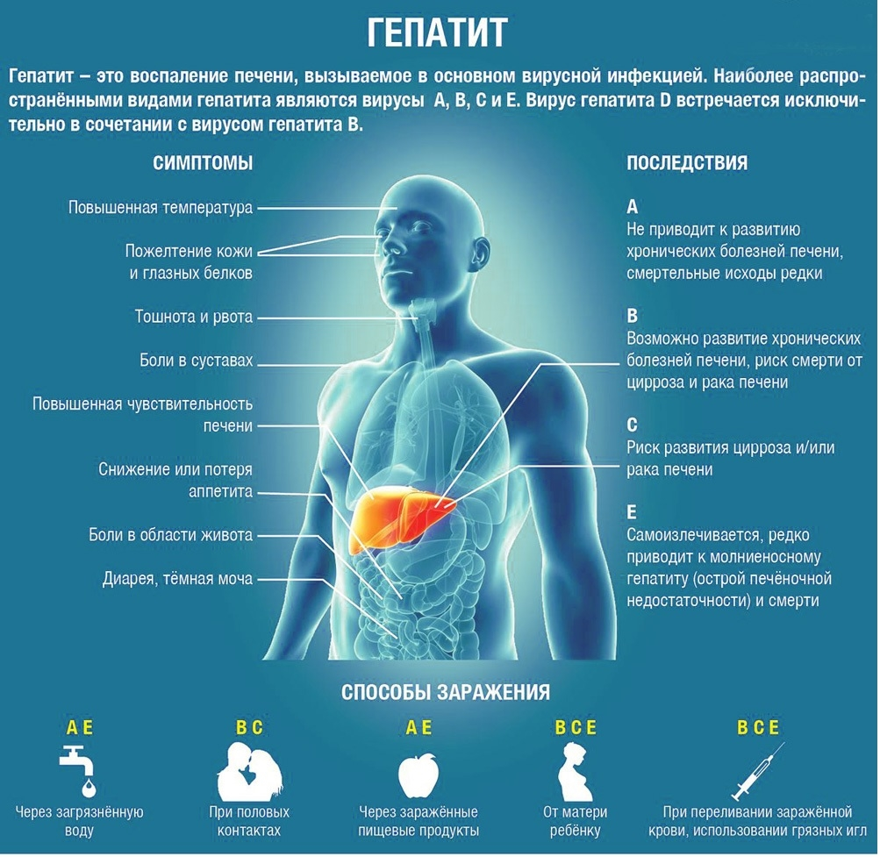

«Жодинский городской центр гигиены и эпидемиологии», 2022

**До настоящего времени многие люди не осведомлены об опасности вирусных гепатитов.**

Вирусный гепатит – воспалительное заболевание печени, приводящее к гибели ее клеток. В качестве самостоятельной болезни он развивается лишь при воздействии специфических вирусов, избирательно поражающих печень.

Вирусный гепатит – воспалительное заболевание, приводящее к гибели клеток печени. В качестве самостоятельной болезни развивается при воздействии специфических вирусов.

Вирусы обозначаются буквами латинского алфавита, и «азбука» постоянно растет: известны гепатиты A,B,C,D,E,F,G,TTV. Самый «юный» открыт японскими исследователями в конце 1997г.

**Все чаще говорят о пандемии парентеральных вирусных гепатитов:** более 2 миллиардов человек в мире инфицированы гепатитом В, около 3% человечества – гепатитом С. Парентеральные вирусные гепатиты (В,С,D,F,G,TTV) представляют серьезную угрозу здоровью людей из-за высокой вероятности возникновения хронического гепатита,  цирроза и рака печени. Вирус гепатита В обладает высокой инфекционностью. По оценкам  специалистов,  он в  100 раз более заразен, чем вирус иммунодефицита человека,  вызывающий СПИД. Чтобы вызвать острый гепатит В, достаточно минимальных следов (0,0001 мл) инфицированной крови. Количество случаев хронического гепатита В превышает число случаев ВИЧ в соотношении примерно 50 к 1. Ежегодно от заболевания умирают порядка 2 миллионов человек. Распространенность вирусов в мире варьирует. Например, маркеры гепатита В у населения определяются от 4% (в странах с низкой эндемичностью) до 95% (с высокой). Распространенность велика в Азии, Африке, странах Южной Америки (70–90 % населения). Об этом не стоит забывать туристам. Рост заболеваемости обусловлен распространением среди молодежи опасных стереотипов поведения (наркомания, беспорядочные сексуальные контакты). Парентеральные вирусные гепатиты – серьезная угроза здоровью людей из-за высокой вероятности перехода в хроническую форму и, как следствие, возникновения цирроза и рака печени.

Основные симптомы, которые в различных сочетаниях встречаются при любых гепатитах:  потеря аппетита, головная боль, тошнота, рвота, озноб и лихорадка, боли в животе, желтуха,  сопровождающаяся обесцвечиванием стула и потемнением мочи (моча цвета пива).  Зачастую гепатиты  протекают под маской недомогания или вовсе без каких-либо проявлений, так что больной даже не подозревает о своей болезни.  Большинство инфицированных лиц даже не подозревают о том, что они больны, не соблюдают никаких мер предосторожности, в силу этого незнания могут инфицировать других людей в течение длительного времени, так как представляют собой постоянный резервуар вируса.

Лечение заболеваний дорогостоящее, проблематичное. Современные медицинские препараты позволяют излечить только около 30% пациентов.